APSTIPRINĀTS:
Daugavpils pilsētas domes
iepirkuma komisijas 2016.gada 16.novembra
sēdē, protokols Nr.1

Iepirkuma komisijas priekšsēdētāja

(Paraksts) J.Kornutjaka

IEPIRKUMA
Publisko iepirkumu likuma 8.² pantā noteiktajā kārtībā

“Elektroiekārtu piegāde
Daugavpils pilsētas pašvaldības iestādēm”
identifikācijas Nr. DPD 2016/207

nolikums

Daugavpils, 2016

1. Pasūtītājs
  - Pasūtītājs, kurš veic iepirkumu cita pasūtītāja vajadzībām – Daugavpils pilsētas dome, reģistrācijas Nr.90000077325, Kr.Valdemāra iela 1, Daugavpils, LV-5401.
  - Pasūtītājs, kura vajadzībām tiek veikts iepirkums:
    - Daugavpils pilsētas Izglītības pārvalde, reģistrācijas Nr. 90009737220, Saules iela 7, Daugavpils, LV-5401, Latvijas Republika;
    - Daugavpils pilsētas pašvaldības iestāde “Sociālais dienests”, Reģ. Nr.90001998587, juridiskā adrese: Vienības ielā 8, Daugavpilī, LV-5401, Latvijas Republika;
    - Daugavpils pilsētas dome, reģ.Nr. 90000077325, juridiskā adrese: Kr.Valdemāra iela 1, Daugavpils, LV-5401, Latvijas Republika.
2. Kontaktpersona
Daugavpils pilsētas domes Centralizēto iepirkumu nodaļas juriste Kristīne Šede, tālrunis 65404329, fakss 65421941, e-pasts kristine.sede@daugavpils.lv

3. Informācija par iepirkuma priekšmetu
3.1. Elektroiekārtu piegāde Daugavpils pilsētas pašvaldības iestādēm, saskaņā ar tehnisko specifikāciju (nolikuma 1.pielikums).
  - Preces apraksts un apjoms ir noteikts nolikuma tehniskajā specifikācijā.
  - Līguma izpildes termiņš: norādīts tehniskajā specifikācijā katrai daļai.
  - Iepirkuma priekšmets ir sadalīts 3 daļās.
  - Iepirkuma priekšmeta CPV kods:
1.daļa – galvenais CPV: 42000000-6 (ražošanas iekārtas), papildkodi – 42200000-8 (pārtikas, dzērienu un tabakas ražošanas iekārtas un to detaļas), 42214000-9 (cepeškrāsnis, lauksaimniecības produktu žāvētavas un iekārtas ēdiena gatavošanai vai termiskajai apstrādei), 42215100-7 (pārtikas smalcināšanas ierīces), 42513000-5 (dzesēšanas un saldēšanas iekārtas), 42716100-9 (mazgāšanas iekārtas).
2.daļa – galvenais CPV: 42000000-6 (ražošanas iekārtas), papildkodi – 42716100-9 (mazgāšanas iekārtas), 42214000-9 (cepeškrāsnis, lauksaimniecības produktu žāvētavas un iekārtas ēdiena gatavošanai vai termiskajai apstrādei), 42513000-5 (dzesēšanas un saldēšanas iekārtas), 39715000-7 (ūdens sildītāji un ēku apkures iekārtas, santehnikas aprīkojums).
3.daļa – galvenais CPV: 42512000-8 (gaisa kondicionēšanas ierīces), papildkods – 45331220-4 (gaisa kondicionieru uzstādīšana).
  - Piedāvājumu iepirkumā var iesniegt par vienu vai vairākām iepirkuma priekšmeta daļām.
  - Pretendents iesniedz piedāvājuma nodrošinājumu:
    - Iepirkuma 1.daļā EUR 300,00 apmērā;
    - Iepirkuma 2.daļā EUR 50,00 apmērā;
    - Iepirkuma 3.daļā EUR 200,00 apmērā.
  - Piedāvājuma nodrošinājumam jāiesniedz bankas galvojums vai apdrošināšanas polise, vai iemaksājot naudas summu bankas norēķinu kontā AS SWEDBANK, HABALV22, LV69HABA0001402041250 ar atzīmi – piedāvājuma nodrošinājums iepirkumā “Elektroiekārtu piegāde Daugavpils pilsētas pašvaldības iestādēm” (identifikācijas Nr. DPD 2016/207).
  - Piedāvājuma nodrošinājuma derīguma termiņš ir 3 (trīs) mēneši, skaitot no piedāvājumu atvēršanas dienas.
  - Piedāvājuma nodrošinājuma kopiju iešuj piedāvājumā, bet oriģinālu iesniedz neiešūtu kopējā piedāvājumā. Ja piedāvājuma nodrošinājums iemaksāts kontā maksājuma uzdevuma kopiju iešuj kopā ar piedāvājumu;
  - Pretendentu iesniegtie piedāvājumu nodrošinājuma oriģināli tiek atgriezti pēc pretendentu rakstiska pieprasījuma. Iemaksātais piedāvājuma nodrošinājums tiks atmaksāts mēneša laikā no iepirkuma līguma noslēgšanas dienas.
  - Iepirkuma piedāvājums, kam nebūs nodrošinājuma, tiks atzīts par iepirkuma prasībām neatbilstošu un tiks noraidīts.
  - Piedāvājuma nodrošinājums ir spēkā līdz īsākajam no šādiem termiņiem:
    - Nolikuma 3.10.punktā noteiktajam termiņam;
    - līdz iepirkuma līguma noslēgšanai.
  - Nodrošinājuma devējs izmaksā pasūtītājam piedāvājuma nodrošinājuma summu, ja:
    - pretendents atsauc savu piedāvājumu, kamēr ir spēkā piedāvājuma nodrošinājums;
    - pretendents, kura piedāvājums izraudzīts saskaņā ar piedāvājuma izvēles kritēriju, neparaksta iepirkuma līgumu pasūtītāja noteiktajā termiņā.
  - Paredzamā līgumcena:
    - Iepirkuma priekšmeta 1.daļā aptuveni EUR 20000,00. Pretendents nav ierobežots ar paredzamo līgumcenu daļā.
    - Iepirkuma priekšmeta 2.daļā aptuveni EUR 2504,13. Pretendents nav ierobežots ar paredzamo līgumcenu daļā.
    - Iepirkuma priekšmeta 3.daļā aptuveni EUR 11570,25. Pretendents nav ierobežots ar paredzamo līgumcenu daļā.

4. Iepirkuma veids un numurs
- Iepirkums saskaņā ar Publisko iepirkumu likuma 8.² pantā noteikto kārtību.
- Iepirkuma identifikācijas Nr. DPD 2016/207

5. Informācijas apmaiņas kārtība
  - Informāciju par iepirkumu Pasūtītājs publicē savā mājas lapā internetā www.daugavpils.lv.
  - Ieinteresēto piegādātāju pienākums ir pastāvīgi sekot mājas lapā publicētajai informācijai.
  - Rakstisku skaidrojumu pieprasījumu par nolikumu ieinteresētā persona var nosūtīt pa e-pastu (vienlaicīgi nosūtot pa pastu), faksu vai pastu, adresējot iepirkuma komisijai.
  - Skaidrojumi par Nolikumā noteiktajām prasībām uz rakstiski saņemta pieprasījuma pamata tiek sniegti rakstveidā, nosūtot tos pa e-pastu (izmantojot drošu elektronisko parakstu), faksu vai pastu un ievietoti pasūtītāja mājas lapā internetā www.daugavpils.lv.

- Piedāvājumi iesniedzami:
  - Iesniegšanas termiņš – līdz 2016.gada 29.novembrim, plkst.10:00.
  - Piedāvājumi jāiesniedz personīgi vai nosūtot pa pastu.
  - Iesniegšanas vieta – Daugavpils pilsētas dome, 308.kabinets, Kr.Valdemāra ielā 1, Daugavpils, LV-5401.
  - Piedāvājums jāiesniedz personīgi vai pasta sūtījums jānogādā nolikuma 6.3.punktā norādītajā adresē līdz nolikuma 6.1.punktā noteiktajam termiņam un par to ir atbildīgs iesniedzējs.
  - Piedāvājums, kas iesniegts pēc minētā termiņa, neatvērts tiks atdots vai nosūtīts atpakaļ.
  - Iesniegtie piedāvājumi, izņemot nolikuma 6.5.punktā noteikto gadījumu, ir pasūtītāja īpašums un netiek atdoti atpakaļ pretendentiem.
  - Pretendents iesniedz vienu piedāvājuma variantu.
  - Piedāvājumu atklāta atvēršana notiks 2016.gada 29.novembrī plkst.10:00 Daugavpils pilsētas domē, 306.kabinetā, Kr.Valdemāra ielā 1, Daugavpilī.

- Piedāvājumu noformēšana
  - Piedāvājums iesniedzams aizlīmētā, aizzīmogotā aploksnē, uz kuras jānorāda:
7.1.1.pasūtītāja nosaukums un juridiskā adrese;
7.1.2.pretendenta nosaukums, reģistrācijas numurs un juridiskā adrese;
7.2.3.atzīme: „Piedāvājums iepirkumā “Elektroiekārtu piegāde Daugavpils pilsētas pašvaldības iestādēm” identifikācijas Nr. DPD 2016/207. Neatvērt līdz 2016.gada 29.novembra plkst.10:00”.
  - Piedāvājuma sastāvs:
7.2.1.atlases dokumenti, ieskaitot pieteikumu dalībai iepirkumā;
7.2.2.tehniskais piedāvājums;
7.2.3.finanšu piedāvājums;
7.2.4.papildus finanšu piedāvājums un tehniskais piedāvājums jāiesniedz elektroniskā formā. Elektroniskajam datu nesējam, jābūt ievietotam nolikuma 7.1.punktā minētajā piedāvājuma aploksnē/iepakojumā.
  - Katru piedāvājuma sastāvdaļu jānoformē ar attiecīgu uzrakstu „Atlases dokumenti”, „Tehniskais piedāvājums”, “Finanšu piedāvājums”.
  - Dokumentiem jābūt cauršūtiem tā, lai nebūtu iespējams nomainīt lapas, nesabojājot cauršuvuma nostiprinājumu. Uz pēdējās lapas aizmugures cauršūšanai izmantojamo auklu jānostiprina ar pārlīmētu lapu, uz kuras norādīts cauršūto lapu skaits, ko ar savu parakstu apliecina paraksttiesīgā persona vai šīs personas pilnvarota persona, pievienojot atbilstoši noformētu pilnvarojuma dokumenta oriģinālu.
  - Piedāvājums iesniedzams vienā eksemplārā, uz piedāvājuma titullapas (pirmās lapas) augšā, labajā pusē jābūt uzrakstam “ORIĢINĀLS”.
  - Piedāvājuma sākumā jāpievieno satura rādītājs. Piedāvājuma lapām ir jābūt secīgi sanumurētām un to numuriem jāatbilst pievienotajam satura rādītājam.
  - Piedāvājumā iekļautajiem dokumentiem jābūt skaidri salasāmiem, bez labojumiem vai dzēsumiem, lai izvairītos no jebkādiem pārpratumiem. Ja ir izdarīti labojumi, tiem jābūt apstiprinātiem ar pretendenta pilnvarotās personas parakstu. Ja pastāvēs jebkāda veida pretrunas starp skaitlisko vērtību apzīmējumiem ar vārdiem un skaitļiem, noteicošais būs apzīmējums ar vārdiem.
  - Piedāvājumā iekļautajiem dokumentiem un to noformējumam jāatbilst Dokumentu juridiskā spēka likumam un Ministru kabineta 2010.gada 28.septembra noteikumiem Nr.916 “Dokumentu izstrādāšanas un noformēšanas kārtība”. Pretendents ir tiesīgs visu iesniegto dokumentu atvasinājumu un tulkojumu pareizību apliecināt ar vienu apliecinājumu, ja viss piedāvājums ir cauršūts vai caurauklots.
  - Piedāvājums jāsagatavo latviešu valodā. Svešvalodā sagatavotiem piedāvājuma dokumentiem jāpievieno apliecināts tulkojums latviešu valodā, kam jāatbilst Ministru kabineta 2000.gada 21.augusta noteikumiem Nr.291 “Kārtība, kādā apliecināmi dokumentu tulkojumi valsts valodā”.
  - Pretendents iesniedz parakstītu piedāvājumu. Piedāvājumu paraksta pretendenta paraksttiesīgā persona vai šīs personas pilnvarota persona, pievienojot atbilstoši noformētu pilnvarojuma dokumentu (apliecinātu kopiju).

8. Pretendentiem izvirzītās prasības
8.1. Attiecībā uz pretendentu nepastāv Publisko iepirkumu likuma 8.² panta piektajā daļā noteiktie pretendentu izslēgšanas nosacījumi.
8.2. Pretendents ir reģistrēts Latvijas Republikas Uzņēmumu reģistrā vai līdzvērtīgā reģistrā ārvalstīs, normatīvajos aktos noteiktajos gadījumos. Prasība attiecas arī uz personālsabiedrību un visiem personālsabiedrības biedriem (ja piedāvājumu iesniedz personālsabiedrība) vai visiem piegādātāju apvienības dalībniekiem (ja piedāvājumu iesniedz piegādātāju apvienība), kā arī apakšuzņēmējiem (ja pretendents plāno piesaistīt apakšuzņēmējus).
  - Pretendentam iepriekšējo 3 (trīs) kalendāro gadu laikā (ja pretendents dibināts vēlāk, par attiecīgo periodu) ir pieredze līdzvērtīgas preces piegādē, t.i. pretendents ir kvalitatīvi un atbilstoši pasūtītāju prasībām veicis vismaz 1 (vienu) iepirkuma priekšmetam līdzīgu elektroiekārtu piegādes un uzstādīšanas līguma izpildi (atbilstoši daļai, kurā iesniedz piedāvājumu).
  - Pretendents ir reģistrēts būvkomersantu reģistrā (prasība attiecas tikai uz iepirkuma 3.daļu).
  - Pretendenta iesaistītais būvspeciālists ir sertificēts siltumapgādes un ventilācijas sistēmu būvdarbu vadīšanā vai būvuzraudzībā (prasība attiecas tikai uz iepirkuma 3.daļu).
  - Pretendentam ir pieejami cilvēkresursi kvalitatīvai līguma izpildei (prasība attiecas tikai uz iepirkuma 3.daļu).
  - Pretendents var balstīties uz trešo personu iespējām, lai izpildītu prasības attiecībā uz pretendenta atbilstību profesionālās darbības veikšanai, prasības attiecībā uz pretendenta saimniecisko un finansiālo stāvokli (ja tādas tiek prasītas), kā arī prasības attiecībā uz pretendenta tehniskajām un profesionālajām spējām.
Ja pretendents balstās uz trešo personu iespējām, tad pretendents pierāda, ka viņa rīcībā būs attiecīgie resursi.
Ja pretendents balstās uz trešās personas finanšu iespējām, tad pretendentam un attiecīgajai trešajai personai jāiesniedz piedāvājums kā personu apvienībai.
  - Pretendentam jānorāda visus apakšuzņēmējus.

- Iesniedzamie dokumenti
  - Pretendenta sagatavots pieteikums dalībai iepirkumā (saskaņā ar nolikuma 2.pielikuma veidni) (oriģināls).
  - piedāvājuma nodrošinājuma oriģināls (neiešūts kopējā piedāvājumā) un piedāvājuma nodrošinājuma kopija vai maksājuma uzdevuma kopija (iešūta kopējā piedāvājumā);
  - Latvijas Republikā reģistrēta pretendenta reģistrācijas faktu Latvijas Republikas Uzņēmumu reģistrā komisija pārbaudīs patstāvīgi;
9.3.1. Ārvalstī reģistrētam pretendentam jāiesniedz kompetentas attiecīgās valsts institūcijas izsniegts dokuments, kas apliecina, ka pretendents ir reģistrēts atbilstoši tās valsts normatīvo aktu prasībām. Ja pretendenta piedāvājumu paraksta pilnvarota persona, tad jāpievieno pilnvara vai tā apliecināta kopija.
  - Pretendenta sagatavots pieredzes apraksts (saskaņā ar nolikuma 3.pielikumu) (oriģināls), kas apliecina pretendenta atbilstību Nolikuma 8.3.punkta prasībām, klāt pievienojot pasūtītāja pozitīvu atsauksmi (kopija) par piegādes līguma izpildi.
  - Pretendenta reģistrācijas faktu būvkomersantu reģistrā komisija pārbaudīs patstāvīgi (prasība attiecas tikai uz iepirkuma 3.daļu).
  - Pretendenta iesaistītā būvspeciālista sertifikāta siltumapgādes un ventilācijas sistēmu būvdarbu vadīšanā vai būvuzraudzībā kopija (prasība attiecas tikai uz iepirkuma 3.daļu).
  - Pretendenta parakstītu apliecinājumu, ka pretendentam ir pieejami cilvēkresursi kvalitatīvai līguma izpildei (prasība attiecas tikai uz iepirkuma 3.daļu).
  - Personas, uz kuras iespējām pretendents balstās, rakstisks apliecinājums (oriģināls) par piedalīšanos iepirkumā, kā arī apliecinājums nodot Pretendenta rīcībā līguma izpildei nepieciešamos resursus gadījumā, ja ar Pretendentu tiek noslēgts iepirkuma līgums.
9.8.1.Klāt jāpievieno dokuments, kas apliecina apliecinājumu parakstījušās personas tiesības pārstāvēt attiecīgo personu iepirkuma ietvaros.
9.8.2.Ja piedāvājumu iesniedz personu apvienība, tad piedāvājumā jāiesniedz šo personu starpā noslēgta vienošanās, kas parakstīta tā, ka vienošanās ir juridiski saistoša visiem apvienības dalībniekiem.
Līgumā (vienošanās) jāiekļauj šāda informācija:
piegādātāju apvienības dibināšanas mērķis un līguma darbības (spēkā esamības) termiņš;
apliecinājums, ka visi dalībnieki ir solidāri atbildīgi par līguma izpildi gadījumā, ja pretendentam tiks piešķirtas līguma slēgšanas tiesības;
informācija par personu apvienības vadošo dalībnieku;
pilnvarojumu dalībniekam, kurš tiesīgs rīkoties visu personas dalībnieku vārdā un to vietā, norādot dalībnieka pilnvarotās personas ieņemamo amatu, vārdu un uzvārdu;
apliecinājumu, ja personu apvienībai tiks piešķirtas līguma slēgšanas tiesības, ka tā līdz līguma noslēgšanai izveidosies un tiks reģistrēta Latvijas Republikas Uzņēmumu reģistrā vai līdzvērtīgā reģistrā ārvalstīs, normatīvajos aktos noteiktajos gadījumos.
  - Pretendenta piesaistīto apakšuzņēmēju saraksts (oriģināls), norādot katram apakšuzņēmējam izpildei nododamo līguma daļu saskaņā ar tehnisko specifikāciju un pievienojot finanšu aprēķinus, kas norāda līgumā nododamo daļu procentuālo vērtību. Apakšuzņēmēja sniedzamo darbu vērtību noteic, ņemot vērā apakšuzņēmēja un visu attiecīgā iepirkuma ietvaros tā saistīto uzņēmumu sniedzamo pakalpojumu vērtību. Publisko iepirkuma likuma 20.panta piektās daļas izpratnē par saistīto uzņēmumu uzskata kapitālsabiedrību, kurā saskaņā ar Koncernu likumu apakšuzņēmējam ir izšķirošā ietekme vai kurai ir izšķiroša ietekme apakšuzņēmējā, vai kapitālsabiedrību, kurā izšķirošā ietekme ir citai kapitālsabiedrībai, kam vienlaikus ir izšķiroša ietekme attiecīgajā apakšuzņēmējā. Par apakšuzņēmējiem jāiesniedz:
nosaukums, vienotais reģistrācijas numurs, adrese, kontaktpersona un tās tālruņa numurs, atbildības apjoms procentos, nododamās līguma daļas apraksts saskaņā ar tehnisko specifikāciju vai tāmi un jāpievieno finanšu aprēķins, kas norāda līgumā nododamo daļu procentuālo vērtību;
katra apakšuzņēmēja apliecinājums vai vienošanās par tā gatavību veikt tam izpildei nododamo līguma daļu.
  - Tehniskais piedāvājums (saskaņā ar nolikuma 1.pielikumu) (oriģināls). Tehniskajā piedāvājumā jānorāda konkrēta prece t.sk. preces ražotājs u.c. preci identificējoša informācija, kā arī tās īpašības. Tehniskajam piedāvājumam pievieno ražotāja dokumentāciju, izdruku no ražotāja mājas lapas vai citu dokumentu, kas apliecina piedāvāto preču atbilstību tehniskās specifikācijas prasībām. !Pretendentu ievērībai! Ja pretendents piedāvājumu iesniedz iepirkuma priekšmeta 3.daļā, tas finanšu un tehniskajam piedāvājumam pievieno kondicionētāju uzstādīšanas un pieslēgšanas Tāmi, kurā norāda uzstādīšanai nepieciešamos materiālus, darba spēka izmaksas un citas, ar uzstādīšanu saistītās izmaksas.
  - Finanšu piedāvājums (saskaņā ar nolikuma 1.pielikumu) (oriģināls), kurā summu norāda euro (EUR) bez pievienotās vērtības nodokļa ar precizitāti divi cipari aiz komata. Finanšu piedāvājumā pretendentam jāietver visi izdevumi un izmaksas, kas rodas pretendentam, lai pilnīgi un pienācīgā kvalitātē piegādātu tehniskajā specifikācijā minētās preces. Pasūtītājs nemaksās nekādus pretendenta papildus izdevumus, kas nebūs iekļauti finanšu piedāvājumā.

- Piedāvājumu vērtēšana un izvēle, lēmuma pieņemšana
  - Iepirkuma komisija var izslēgt pretendentu no turpmākās dalības iepirkumā un tā piedāvājumu tālāk nevērtēt, ja piedāvājums nav noformēts atbilstoši nolikuma 7.punkta prasībām.
  - Iepirkuma komisija var izslēgt pretendentu no turpmākās dalības iepirkumā, kā arī neizskatīt pretendenta piedāvājumu, ja nav iesniegts kāds no nolikuma 9.punktā noteiktajiem dokumentiem un/vai to saturs neatbilst nolikuma prasībām un/vai pretendents neatbilst 8.punkta prasībām.
  - Ja pretendents neatbilst kādai pasūtītāja izvirzītajai pretendentu kvalifikācijas prasībai, Iepirkuma komisija var tā piedāvājumu tālāk neizskatīt un pretendentu izslēgt no turpmākās dalības iepirkumā.
  - Iepirkuma komisija publiski pieejamā datubāzē pārbaudīs, vai pretendents ir reģistrēts Uzņēmumu reģistrā.
  - Tehnisko piedāvājumu vērtēšanas laikā komisija pārbauda tehniskā piedāvājuma atbilstību tehniskās specifikācijas prasībām. Iepirkuma komisija var izslēgt pretendentu no turpmākās dalības iepirkumā, kā arī neizskatīt pretendenta piedāvājumu, ja iesniegtais tehniskais piedāvājums neatbilst tehniskās specifikācijas prasībām.
  - Iepirkumu komisija pārbauda vai piedāvājumos nav pieļautas aritmētiskās kļūdas. Ja aritmētiskās kļūdas tiek konstatētas, komisija tās izlabo un par to informē attiecīgo pretendentu.
  - Vērtējot pretendenta piedāvājumu, komisija ņem vērā piedāvājuma kopējo līgumcenu bez pievienotās vērtības nodokļa.
  - Ja pretendents atbilst Publisko iepirkumu likuma 8.² panta piektās daļas izslēgšanas nosacījumiem, Iepirkuma komisija piedāvājumu noraida.
  - Iepirkuma komisija izvēlas piedāvājumu, kas pilnībā atbilst nolikumā izvirzītajām prasībām un ir ar viszemāko piedāvāto cenu daļā.

- Iepirkuma līgums
Pasūtītājs, kura vajadzībām tiek veikts iepirkums, slēgs iepirkuma līgumu ar pretendentu, pamatojoties uz pretendenta iesniegto piedāvājumu un saskaņā ar nolikumā noteiktajām prasībām, kā arī iepirkuma līguma projektu (nolikuma 4.pielikums). Iepirkuma līguma pamatnosacījumi netiks mainīti.

- Pretendenta pienākumi un tiesības
  - Iepirkuma komisijas noteiktajā termiņā sniegt atbildes uz iepirkuma komisijas pieprasījumiem par papildus informāciju.
  - Segt visas un jebkuras izmaksas, kas saistītas ar piedāvājumu sagatavošanu un iesniegšanu neatkarīgi no iepirkuma rezultāta.
  - Pirms piedāvājumu iesniegšanas termiņa beigām grozīt vai atsaukt iesniegto piedāvājumu.
  - Pretendentam ir tiesības pārsūdzēt iepirkuma komisijas lēmumu Administratīvajā rajona tiesā Administratīvā procesa likuma noteiktajā kārtībā.
  - Citas pretendenta tiesības, kas noteiktas Publisko iepirkumu likumā un citos Latvijas Republikā spēkā esošajos normatīvajos aktos.

- Iepirkuma komisijas pienākumi un tiesības
  - Nodrošināt pretendentu brīvu konkurenci, kā arī vienlīdzīgu un taisnīgu attieksmi pret tiem.
  - Pārbaudīt nepieciešamo informāciju kompetentā institūcijā, publiski pieejamās datu bāzēs vai citos publiski pieejamos avotos, kā arī lūgt, lai pretendents izskaidro dokumentus, kas iesniegti iepirkuma komisijai.
  - Labot aritmētiskās kļūdas pretendenta piedāvājumā, informējot par to pretendentu.
  - Pieaicināt atzinumu sniegšanai neatkarīgus ekspertus ar padomdevēja tiesībām.
  - Pārtraukt iepirkumu un apturēt iepirkuma līguma slēgšanu, ja tam ir objektīvs pamatojums – nav iesniegti piedāvājumi vai iesniegtie piedāvājumi neatbilst iepirkuma nolikuma vai tā pielikumos noteiktajām prasībām, ja pasūtītājam nav pietiekami finanšu resursi, vai zudusi nepieciešamība pēc pakalpojumu saņemšanas, kā arī citos gadījumos saskaņā ar normatīvajiem aktiem.
  - Ja izraudzītais pretendents atsakās slēgt iepirkuma līgumu ar pasūtītāju, izvēlēties nākamo piedāvājumu, kurš atbilst nolikumā izvirzītajām prasībām un ir ar nākamo zemāko cenu.
  - Citas iepirkuma komisijas tiesības, kas noteiktas Publisko iepirkumu likumā un citos Latvijas Republikā spēkā esošajos normatīvajos aktos.

Pielikumā:
1.pielikums – Tehniskā specifikācija-tehniskais un finanšu piedāvājums (veidne)
2.pielikums – Pieteikums dalībai iepirkumā (veidne)
3.pielikums – Pretendenta pieredzes saraksts (veidne)
4.pielikums – Līgums (projekts)

1.pielikums
Nolikumam, identifikācijas numurs DPD 2016/207

TEHNISKĀ SPECIFIKĀCIJA – TEHNISKAIS UN FINANŠU PIEDĀVĀJUMS
1.daļā “Elektroiekārtu piegāde Daugavpils pilsētas izglītības iestādēm”
Nr. | Nosaukums | Parametri | Daudzums (gab) | Pretendenta piedāvājums,  preces nosaukums, ražotājs  (atbilst vismaz minimālajām prasībām) | Cena EUR  bez PVN | Kopā EUR  bez PVN
1. | Elektriskā plīts  ar 6 čuguna sildvirsmām  ar cepeškrāsni  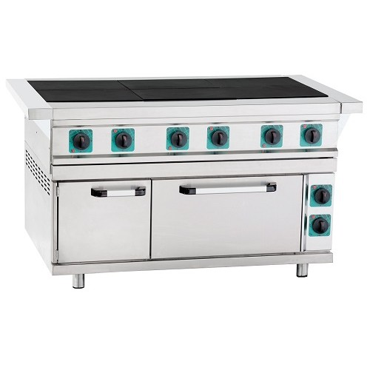  CE-sertifikāts | Iekārta pilnībā izgatavota no nerūsējošā tērauda.  Sildvirsmas un 2 nerūsējošā tērauda sānu virsmas veido vienoto darba virsmu.  Zem sildvirsmām ir izņemamā netīrumu paplāte.  Augstumā regulējamas kājas no nerūsējošā tērauda.  Katram cepeškrāšns sildelementam ir atsevišķa regulēšana.  Sildvirsmas izmēri : 295 / 418 mm  Sildvirsmas –atrodas vienā līmenī  Regulējams termostāts ar 4 pozīcijām.  Kameras iekšējie izmēri,mm: 530/650/295  Jauda,kW: 24.00 , 380 (trīs fazes)  Maks. t. (krāsns ): 270 oC  Sildvirsmas sildīšanas laiks : 30 min  Gabarītizmēri ,mm -1264 /890 /860(h)  Gabarītizmēri ar papildus sānu paneļiem -1475/890/860(h);  Svars : 220 kg | 1
1a | Papildus aprīkojums :  paplātes GN 2/1-40  paplātes GN 2/1-65  Restes GN 2/1 | no nerūsējošā tērauda  530/650/40 mm  530/650/65 mm  530/650 mm. | 1  1  1  1  1
2. | Elektriskais dārzeņu smalcinātājs  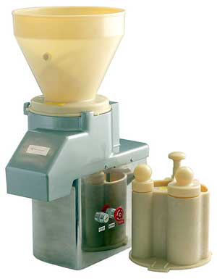  CE - sertifikāts | Svaigu un vārītu produktu griešanai un rīvēšanai  Jauda kW: 1,0  Spriegums V: 380 (trīs fazes)  Darba jauda (kg/stunda): 350  Gabarītizmēri,mm: 490/300/720  Svars kg: 30  Disku skaits : 10 | 4
3. | Elektriskā cepeškrāsns  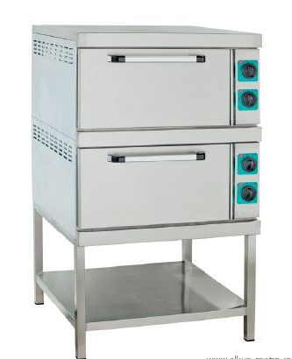  CE-sertifikāts | Iekārta pilnībā izgatavota no nerūsējošā tērauda.  Augstumā regulējamas kājas no nerūsējošā tērauda.  Katram cepeškrāsns sildelementam ir atsevišķa regulēšana.  Kameru skaits – 2 gab.  Regulējams termostāts ar 4 pozīcijām.  Jauda kW: 12.00 ( 2 x 6 kW)  Spriegums V : 380 (trīs fazes)  Sildvirsmas sasildīšanas laiks līdz 270 oC : 30 min  1 kameras iekšējie izmēri,mm: 530/650/295  Ietiltība 1 kamera : 2 paplātes GN 2/1  Gabarītizmēri ,mm : 840 /890 /1480(h)  Darba temeratūra : 50 ºC - 270 ºC | 1
3.a | Papildus aprīkojums :  paplātes GN 2/1-40  paplātes GN 2/1-65  restes GN 2/1 | no nerūsējošā tērauda  530/650/40 mm  530/650/65 mm  530/650 mm. | 2  2  2
4. | Elektriskā panna  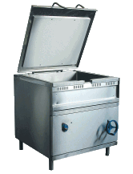  CE- sertifikāts | Izgāžama  Tilpums: 70 L  Korpuss: no nerūsējoša tērauda  Cepjamā virsma : no nerūsējoša tērauda  Sasildīšanas laiks (līdz 230C): 15 min  Jauda : 12 kW,  Darba spriegums: 380V  Pannas izmēri: 754/622/197 mm  Gabarītizmēri: 840/902/940 mm ;  Svars - 140 kg  Cepjamās virsmas biezums : 10 mm  Darba spriegums: 380V (trīs fazes)  Jauda: 9 kW | 2
5. | Apgāžāmais elektriskais vārišanas katls ar mikseri  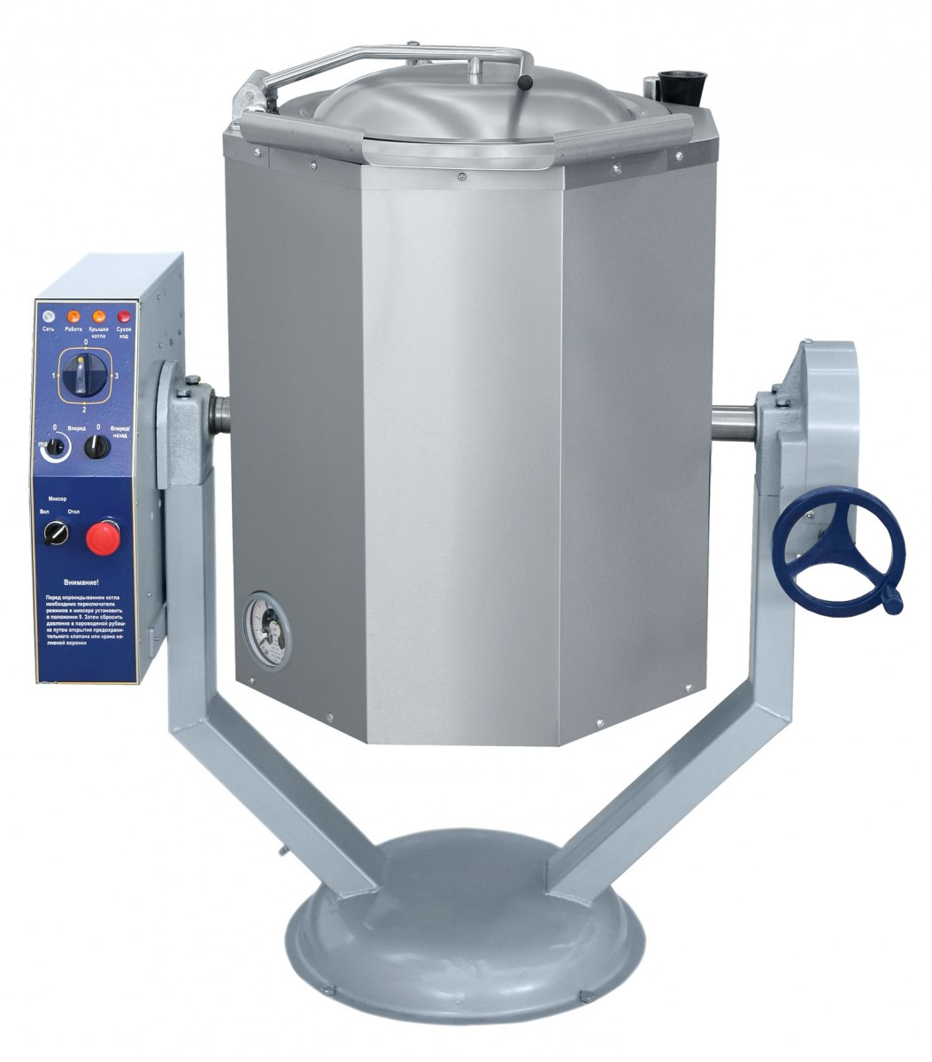  CE-sertifikāts | Manuāli apgāžāms  Tilpums: 60 L  Uzsildīšanas sistēma - ūdens apvalks.  Uzsildīšanas laiks līdz 95°C: 40 min  Temperatūras regulēšanas diapazons: 20 - 120°C  Miksera ātrums: 50-120 apgr./min  Apakšējais mikseris ar reversu (viegli noņemams)  Jauda max.: 10,2 kW  Elektriskais spriegums V: 400/230/50Hz  Tvertnes diametrs : 425 mm  Gabarītizmēri: 1040/ 860/1165 mm;  Svars: 131 kg | 1
6. | Apgāžamais elektriskais vārīšanas katls  b CE-sertifikāts | Manuāli apgāžāms  Tilpums: 60 L  Uzsildīšanas sistēma - ūdens apvalks  Uzsildīšanas laiks: 45 min  Tvaika spiediens : no 8....līdz 40 Mpa  Jauda: 9,1 kW  Elektriskais spriegums V: 380/220 V  Tvertnes diametrs : 425 mm  Gabarītizmēri: 962/639/1140 mm,  Svars: 87 kg | 2
7. | Kartupeļu mizotājs  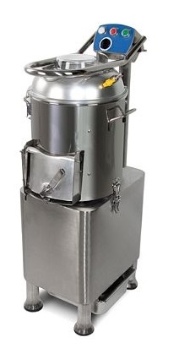  CE - sertifikāts | Korpuss no nerūsējoša tērauda  Mizotāja darba kamera pilnībā izpildīta  no abrazīvā materiāla  Ar vadības pulti, ar caurspīdīgu vāku  Aprīkots ar taimeri  Ar filtru no nerūsējošā tērauda  Izturīgs un ilgmūžīgs apakšējais abrazīvais nerūsējošā tērauda disks;  Mehāniskā ieslēgšanas un pārtraukšanas poga;  Produkta izņemšanas poga  Ūdens pieslēguma un piegādes šļūtene  Vāka aizsarg aprīkojums;  Durvju drošības slēdzis;  Atsevišķa ūdens un atkritumu izvadīšana;  4 kājas ar gumijas pamatnēm;  Viegli noņemamas un viegli tīrāmas darbojošas sastāvdaļas  Darba jauda: līdz 300 kg/st  Cikls: 2-3 min  Iekraušanas apjoms: 15 kg  Jauda: 0,75 kW Darba spriegums: 230V  Gabarītizmēri: 410/550/1060 mm ,58 kg | 2
8. | Planetārais mikseris  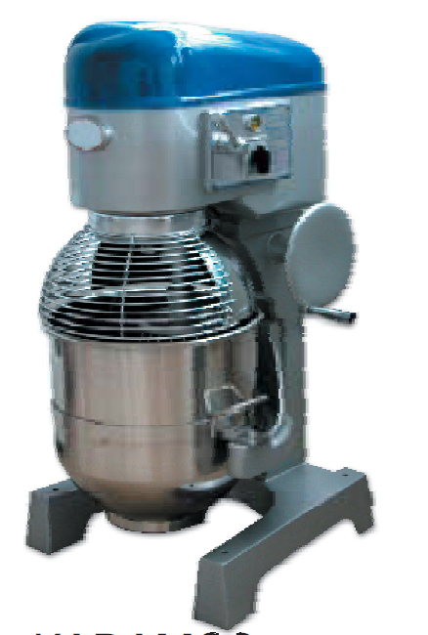  CE - sertifikāts | Tilpums: 30 L  3 ātrumi ( 172/279/538 apgr./min)  3 uzgaļi (mīklas āķis, putotājs, lapstiņa)  Jauda - 1,5 kW, 230V  Gabarītizmēri: 500 / 450 / 700 mm  Svars: 92 kg. | 2
9. | Sadzīves ledusskapis  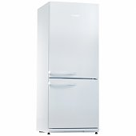  CE - sertifikāts | Elektroenerģijas klase: A + +  Enerģijas patēriņš :~ 179 kWh / gadā  Trokšņu līmenis : 40 dB  Kopējais Tilpums : 227 L  Krāsa: Balta  Tilpums (ledusskapis) : 173 L  Tilpums (saldētava) : 54 L  Izmēri: 60/65/150 cm  Ledusskapja atkausēšana: automātiska  Saldētavas atkausēšana: manuāla  Mehāniskā vadība | 1
10. | Sadzīves ledusskapis  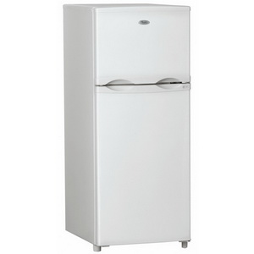  CE sertifikāts | Durvju skaits – 2  Saldētavas izvietojums – augšā  Elektroenerģijas klase – A  Ledusskapja tilpums (litri) – 119  Saldētavas tilpums (litri) – 42  Plauktu veids – rūdīts stikls  Augstums cm – 123  Platums cm – 50  Dziļums cm – 60  Automātiskās atkausēšanas režīms aukstuma kamerā  Trokšņa līmenis db – ne vairāk kā 40  Krāsa - balta | 1
11. | Sadzīves ledusskapis  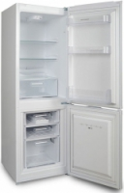  CE sertifikāts | Durvju skaits – 2  Saldētavas izvietojums – apakšā  Elektroenerģijas klase – A+ vai A  Ledusskapja tilpums (litri) – 100 - 120  Saldētavas tilpums (litri) – 50 - 70  Plauktu veids – rūdīts stikls  Augstums cm – 155 - 175  Platums cm – 50 - 60  Dziļums cm – 55 - 65  Saldētavas nodalījumu skaits – 2 vai 1  Kompresoru skaits – 2 vai 1  Krāsa - balta | 1
12. | Sadzīves ledusskapis bez saldētavas  CE sertifikāts | Kopējais ledusskapja tilpums (litri) – 166  Klimata klase – SN ST  Saldēto produktu uzglabāšanas nodalījums  Trokšņa līmenis, db – ne vairāk kā 40  Krāsa – balta  Augstums, cm – 105  Dziļums, cm – 61  Platums, cm – 55 | 1
13. | Elektriskā gaļas maļamā mašīna – CE sertifikāts  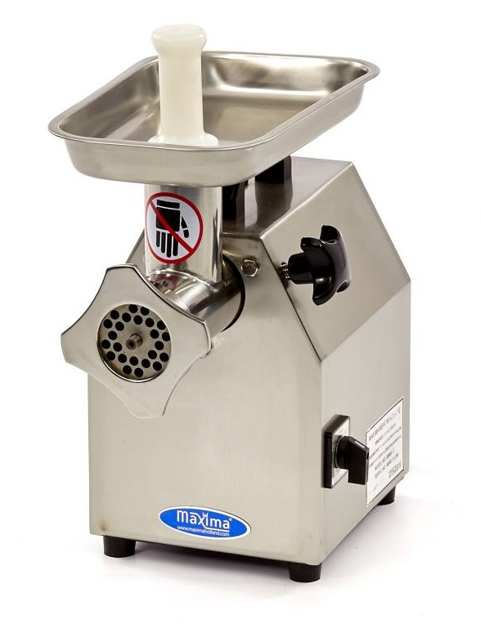  CE - sertifikāts | Darba jauda : līdz 120 kg/st  Iekārta pilnībā izgatavota no nerūsējošā tērauda  ar reversu  Jauda : 0,65 kW ( 230 V )  Gabarītizmēri: 240/410/410 mm  reste d.5 mm, reste 8 mm , 2 naži  uzgalis desu veidošanai  Svars : 26 kg | 1
14. | Trauku mazgājamā mašīna ar paceļamu vāku  CE sertifikāts | Korpuss un boilers izgatavots no nerūsējošā tērauda  Elektromehāniskā vadība  Maksimālais trauku augstums : 440 mm  Tvertnes tilpums: 34 L; Boilera tilpums : 9 L  Maksimāla jauda: 11,1 kW Elektrība: 380 V  Mazgāšanas cikls: 90 sek./180 sek.  Maksimālā ražotspēja: 40 grozi/st. (720 šķīvji/st.)  1 cikla ūdens patēriņš: 2,4 L  Viegli paceļams kupols ar spēka kompensāciju.  Augšējās un apakšējās mazgāšanas / skalošanas  šļūtenes.  Filtri un paplātes, kas atrodas mazgāšanas tvertnē  -  no nerūsējošā tērauda.  Termostata fiksētie iestatījumi:  60 ° C - mazgāšana, 90 ° C – skalošana.  Boileris ar sildelementiem no nerūsējošā tērauda.  Automātiskā izslēgšana atvērot.  Augstumā regulējamas kājas.  IPX4 Water Resistance  Izmēri: 658/ 756 / 1554 mm; Svars: 145 kg  Standarta aprīkojums: 1 grozs šķīvjiem,  1 universālais grozs, 2 konteineri galda piederumiem  Aprīkota ar skalošanas līdzekļa dozatoru , ar drenāžas sūkni, ar mazgāšanas līdzekļa dozatoru | 1
15. | Sadzīves automātiskā veļas mazgājamā mašīna ar veļas ietilpību 5kg  CE sertifikāts. | - Uzstādīšanas tips – atsevišķi stāvoša  - Ielādes veids - frontāls  - Bez žāvēšanas funkcijas  - Centrifūgas apgriezieni min. – ne mazāk kā 1000  - Elektroenerģijas klase – A+  - Mazgāšanas klase - A  - Centrifūgas klase – C  - Vadība – elektroniska  - Gabarītizmēri (augstums/platums/dziļums) – 85/59,5/ 42 cm  - Nodrošinājums pret applūdi  - Trokšņa līmenis db (mazgāšanas laikā/centrifūgas darbības laikā) – līdz 60/76 | 2
16. | Sadzīves gaļas maļamā mašīna  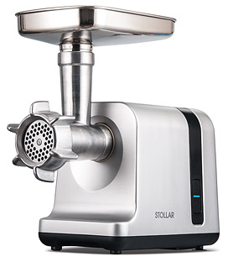  CE sertifikāts. | Jaudīga vismaz 3000W gaļas maļamā mašīna drošā metāla korpusā ar motora aizsardzības sistēmu pret pārkaršanu un pārslodzi.  - 3000W maksimālā jauda  - motora aizsardzības sistēma 17pret pārkaršanu un pārslodzi  - nerūsējošā tērauda korpuss  - nerūsējošā tērauda 17nazis  - reversa sistēma  - 3 metāla sietiņi ar caurumu diametru 3, 4 un 7 mm  - Maināmi uzgaļi | 2
17. | Sadzīves virtuves kombains  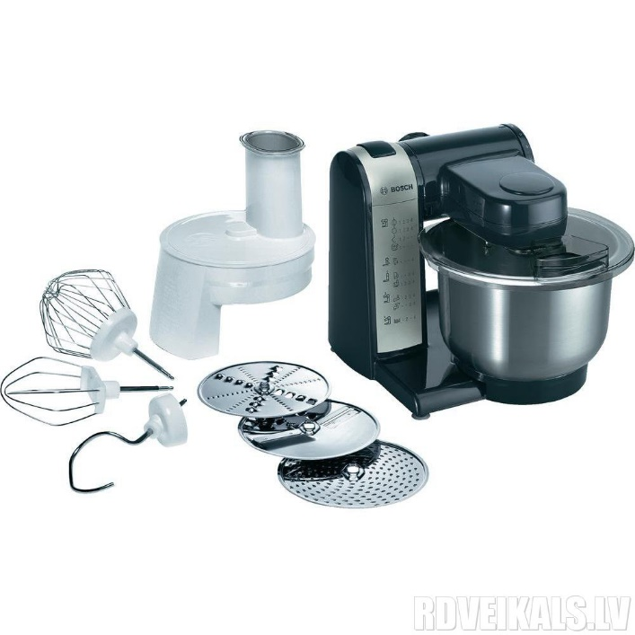  CE sertifikāts. | Jauda: ne mazāk par 600 W  Vadība: 4 ātrumi  Ir pulsējošā darba režīms  Trauka materiāls: nerūsējošais tērauds  Trauka tilpums: ne mazāk par 3.9 l  Uzgalis griešanai un smalcināšanai  Diski griešanai un smalcināšanai: 3 gab.  Uzgaļi putošanai un jaukšanai  Aprīkots ar putotāju  Ir āķis mīklas pagatavošanai  Atslēgšanās pārkaršanas gadījumā: ir  Aizsardzība no nejaušas ieslēgšanas: ir  Korpusa materiāls: Plastikāts  Nodalījums tīkla vadam: Ir  Nodalījums uzgaļu uzglabāšanai: Ir  Stampa: Ir | 1
18. | Sadzīves mikroviļņu krāsns  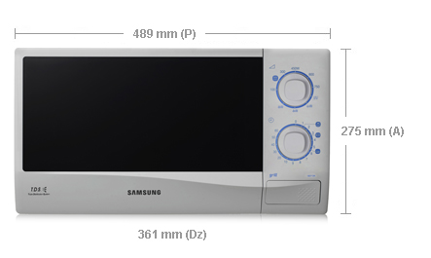  CE - sertifikāts | Jauda 750-800W  Elektriskā  Siltuma avots Grils  Vadības tips: Mehāniskais  Ietilpība- 20-23 l  Displejs: Nē | 1
19. | Gastronomiskais diska nazis  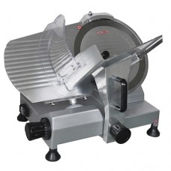  CE sertifikāts. | Komplektā ar asināšanas ierīci  Diska diameters – 250 mm  Jauda – 0,14 kW/220 V/1f  Izmēri – 480 x 363 x 340 mm | 1
Kopā EUR bez PVN:
Kopā EUR ar PVN:
Pieļaujamās izmēru un citu iekārtu raksturojošo rādījumu deviācijas uz +/- 5 vienības.
Pretendents apņemas:
Garantijas laikā (3 gadi) nodrošināt iekārtu bezmaksas garantijas remontu.
Piegādātājam cenā ir jāiekļauj visi izdevumi: piegāde, uzstādīšana u.c.
Attēliem ir ilustratīva nozīme, noteicošais ir tehniskais apraksts.
Piegādes termiņš: 4 nedēļu laikā no līguma spēkā stāšanās.

Iekārtu sadalījums pa iestādēm, piegādes adreses
Iestāde | Iestādes adrese | Iekārtas nosaukums | Iekārtu skaits gab.
Daugavpils 1.pirmsskolas izglītības iestāde | Stacijas iela 45 | Elektriskā plīts  ar 6 čuguna sildvirsmām  ar cepeškrāsni  Papildus aprīkojums :  paplātes GN 2/1-40  paplātes GN 2/1-65  Restes GN 2/1 | 1  1  1  1
Daugavpils Ruģeļu pirmsskolas izglītības iestāde | Gaismas ielā 9 | Elektriskais dārzeņu smalcinātājs | 1
Daugavpils 3.pirmsskolas izglītības iestāde | Raipoles ielā 8 | Elektriskais dārzeņu smalcinātājs | 1
Daugavpils 11.pirmsskolas izglītības iestāde | Ķieģeļua ielā 15a | Elektriskā cepeškrāsns  Papildus aprīkojums :  paplātes GN 2/1-40  paplātes GN 2/1-65  restes GN 2/1 | 1  2  2  2
Daugavpils 27.pirmsskolas izglītības iestāde | Bauskas ielā 104a | Elektriskā panna | 1
Daugavpils 9.vidusskola | 18.Novembra 47 | Elektriskais dārzeņu smalcinātājs  Planetārais mikseris  Elektriskā gaļas maļamā mašīna | 1  1  1
Daugavpils 12.pirmsskolas izglītības iestāde | Muzeja ielā 10 | Elektriskā panna | 1
Daugavpils 14.pirmsskolas izglītības iestāde | Vienības ielā 36a | Apgāžāmais elektriskais vārišanas katls ar mikseri | 1
Daugavpils 20.pirmsskolas izglītības iestāde | Inženieru ielā 16 | Apgāžamais elektriskais vārīšanas katls | 1
Daugavpils 26.pirmsskolas izglītības iestāde | Šaurā ielā 20 | Apgāžamais elektriskais vārīšanas katls | 1
Daugavpils 17.pirmsskolas izglītības iestāde | Stadiona ielā 6 | Kartupeļu mizotājs | 1
Daugavpils 28.pirmsskolas izglītības iestāde | Liepājas ielā 37 | Kartupeļu mizotājs  Sadzīves veļas mašīna | 1  1
Daugavpils 30.pirmsskolas izglītības iestāde | Tukuma ielā 47a | Planetārais mikseris | 1
Daugavpils 10.pirmsskolas izglītības iestāde | Strādnieku ielā 56 | Sadzīves ledusskapis (9.pozīcija)  Sadzīves ledusskapis bez saldētavas (12.pozīcija) | 1  1
Daugavpils Logopēdiskā internātpamatskola – attīstības centrs | Abavas ielā 1 | Trauku mazgājamā mašīna | 1
Daugavpils 2. Speciālā pirmsskolas izglītības iestāde | Mihoelsa ielā 4 | Sadzīves gaļas maļamā mašīna  Sadzīves virtuves kombains | 1  1
Daugavpils 9. Speciālā pirmsskolas izglītības iestāde | Parādes ielā 15b | Elektriskais dārzeņu smalcinātājs  Sadzīves gaļas maļamā mašīna  Sadzīves mikroviļņu krāsns | 1  1  1
Daugavpils 5.pirmsskolas izglītības iestāde | Stāvu ielā 41 | Sadzīves ledusskapis (10.pozīcija) | 1
Daugavpils 13. Vidusskola | Valkas ielā 4a | Sadzīves ledusskapis (11.pozīcija) | 1
Daugavpils Vienības pamatskola | Ģimnāzijas ielā 32 | Sadzīves veļas mašīna | 1
Daugavpils 16.vidusskola | Aveņu ielā 40 | Gastronomiskais diska nazis | 1

Sastādīja:
Daugavpils pilsētas Izglītības pārvaldes
Saimnieciskā nodrošinājuma nodaļas vadītājs ___________ V.Losevs

TEHNISKĀ SPECIFIKĀCIJA – TEHNISKAIS UN FINANŠU PIEDĀVĀJUMS
2.daļā “Elektroiekārtu piegāde Sociālajam dienestam”

Nr. | Nosaukums | Parametri | Daudzums (gab) | Pretendenta piedāvājums,  preces nosaukums, ražotājs  (atbilst vismaz minimālajām prasībām) | Cena EUR  bez PVN | Kopā EUR  bez PVN
1. | Veļas mašīnu iegāde | Veļas ietilpība: 8 kg  Maks. centrifūgas ātrums: 1400 apgr./ min  Izmēri: 85 x 60 x 52 cm  Elektroenerģijas patēriņa klase: A+++  Enerģijas patēriņš gadā, kWh: 190,0  Pieslēguma jauda, W: 2200  Tīkla spriegums, V: 230  CE - sertifikāts | 3
2. | Ledusskapju iegāde | Izmēri, AxPxD, cm: 152x54x60  Kopējais apjoms, bruto, litri: 240  Ledusskapis  Tilpums, l: 142  Automātiska atkausēšanas sistēma  2 stikla plaukti  1 konteiners dārzeņiem  Saldētava  Tilpums, l: 87  Sasaldēšanas jauda, kg/24h: 3.5  Spēja uzturēt temperatūru, h: 18  Enerģijas patēriņš gadā, kWh/gadā: 244  Elektroenerģijas patēriņa klase: A+  CE - sertifikāts | 1
3. | ELEKTRISKĀ / KERAMISKĀ PLĪTS iegāde | Minimālas prasības elektriskajām/keramiskajām plītīm:  Pagatavošanas zonas: 4 sildriņķi  Atlikušā siltuma indikācija: Ir  Cepeškrāsns tips: Elektriskā  Cepeškrāsns elektroenerģijas klase: A  Komplektā ir jābūt elektriskai kabelis plīts pieslēgšanai.  Tīkla spriegums, V: 380  CE - sertifikāts | 6
4. | boilera iegāde | Ūdens sildītāja veids: Vertikāls  Tilpums: 100 l  Jauda: 1500 W  Iekšējās tvertnes materiāls: Nerūsējoša tērauda  Iēkšējās tvertnes pārklājums: Biostiklaporcelāns  Magnija anods: Ir  Termostats: Regulējams  Termometrs: Ir  Garantija: 3 gadi  CE - sertifikāts | 1
4. | boilera iegāde | Ūdens sildītāja veids: Vertikāls  Tilpums: 30 l  Jauda: 1500 W  Iekšējās tvertnes materiāls: Nerūsējoša tērauda  Iēkšējās tvertnes pārklājums: Biostiklaporcelāns  Magnija anods: Ir  Termostats: Regulējams  Termometrs: Ir  Garantija: 3 gadi  CE - sertifikāts | 1
Kopā EUR bez PVN:
Kopā EUR ar PVN:

Pieļaujamās izmēru un citu iekārtu raksturojošo rādījumu deviācijas uz +/- 5 vienības.
Pretendents apņemas:
Garantijas laikā (3 gadi) nodrošināt iekārtu bezmaksas garantijas remontu.
Piegādātājam cenā ir jāiekļauj visi izdevumi: piegāde, uzstādīšana u.c.
Piegādes adrese: Vienības iela 8, Daugavpils.
Piegādes un uzstādīšanas termiņš: 3 nedēļu laikā no līguma spēkā stāšanās.

Sastādīja:
Daugavpils pilsētas pašvaldības iestādes “Sociālais dienests”
Administratīvās un saimniecības nodaļas vadītāja ________________ Benita Siliņa

TEHNISKĀ SPECIFIKĀCIJA – TEHNISKAIS UN FINANŠU PIEDĀVĀJUMS
3.daļā “Kondicionētāju piegāde Daugavpils pilsētas domei”

Nr. | Nosaukums | Parametri | Daudzums (gab) | Pretendenta piedāvājums,  preces nosaukums, ražotājs  (atbilst vismaz minimālajām prasībām) | Cena EUR  bez PVN | Kopā EUR  bez PVN
1. | Kondicionētāji | Veids: DC Inverter Split sistēma no diviem blokiem - ārējā un iekšējā stiprināma pie sienas.  Stacionāra, dalītā sistēma. Bloku izlaiduma gads ne vecāks kā 2016.gads. Iekārtai ir CE sertifikāts;  Dzesēšanas jauda: vismaz 3,8 kw (+-0,3kw);  Sildīšanas jauda: vismaz 3,8 kw (+-0,3kw);  Iekārtas darbības ierobežojumi sildīšanas režīmam (āra gaisa temperatūra)vismaz no -15°C līdz +35°C;  Iekārtas darbības ierobežojumi dzesēšanas režīmam (āra gaisa temperatūra)vismaz no -5°C līdz +45°C;  Aukstumaģents: atbilstoši Eiropas Savienības normatīvo aktu prasībām;  Maksimālais ieksējā bloka trokšņa līmenis minimālajā/maksimālajā ātrumā – ne vairāk kā 22/41 dB(A);  Gaisa plūsmas vadība: horizontāla žalūziju tipa;  Telpas temperatūras uzturēšana visos režīmos: vismaz no +16°C līdz +30°C;  Autorestart funkcija;  Vadība: tālvadības pults ar displeju un 24 stundu programmēšanas režīmu;  Energoefektivitātes klase: vismaz A+/A++;  Paredzēt kondensāta novadīšanu lietus ūdeņu kanalizācijas sistēmā, izmantojot kondensāta sūkni.  CE - sertifikāts | 11
Kopā EUR bez PVN:
Kopā EUR ar PVN:

Pieļaujamās izmēru un citu iekārtu raksturojošo rādījumu deviācijas uz +/- 5 vienības.

! Pretendentu ievērībai! Pretendents finanšu un tehniskajam piedāvājumam pievieno kondicionētāju uzstādīšanas un pieslēgšanas Tāmi, kurā norāda uzstādīšanai nepieciešamos materiālus, darba spēka izmaksas un citas, ar uzstādīšanu saistītās izmaksas!

Pretendents apņemas:
1. Cenā jāiekļaut visi izdevumi: piegāde, uzstādīšana u.c.
2. Pēc līguma noslēgšanas un pirms darbu uzsākšanas 10 dienu laikā izstrādāt kondicionētāju pieslēgšanas tehnisko shēmu un saskaņot ar Pasūtītāju.
3. Paredzēt pieslēgumu ēku galvenajiem elektroskapjiem.
4. Tehniskajai shēmai jāatspoguļo visas nepieciešamās komunikācijas ar komunikāciju tehniskajiem parametriem un kondicionētāju ārējo un iekšējo bloku izvietošanu (piemēram, kabeļi, dzesēšanas caurules, drošinātāji u.c.).
5. Garantijas laikā (3 gadi) nodrošināt kondicionētāju (iekārtu) bezmaksas garantijas remontu (neietver ikgadējo apkalpošanu). Visiem preces montāžas un uzstādīšanas (iebūvēšanas) darbiem un preces uzstādīšanai izmantotiem materiāliem (pielikums – Tāme) Uzņēmējs nodrošina 5 (piecu) gadu garantiju.
6. Piegādes un uzstādīšanas termiņš: 4 nedēļu laikā no līguma spēkā stāšanās.

Piegādes adreses:
Kondicionētāji – ēka K.Valdemāra 13 – 201., 202., 203., 301., 302. kabineti (5 komplekti) (telpu plāni pievienoti pielikumā);
Kondicionētāji – ēka K.Valdemāra 1 – 10., 14., 14a., 206., 220. kabineti (5 komplekti) (telpu plāni pievienoti pielikumā);
Kondicionētājs – ēka Raiņa 27 (Bāriņtiesa) (1 komplekts) (telpu plāni pievienoti pielikumā).

Sastādīja:
Daugavpils pilsētas domes
Vispārējās nodaļas vadītāja ________________ Ilga Lauska
2.pielikums
Nolikumam, identifikācijas numurs DPD 2016/207

PIETEIKUMS DALĪBAI IEPIRKUMā
(veidne)

Iepirkumam “Elektroiekārtu piegāde Daugavpils pilsētas pašvaldības iestādēm” (identifikācijas Nr. DPD 2016/207)

Pretendents:
nosaukums: | __________________________________________
reģ. nr. | __________________________________________
juridiskā adrese: | __________________________________________
telefona/faksa numurs:  e-pasts: | __________________________________________  __________________________________________
Bankas rekvizīti:
nosaukums: | __________________________________________
kods: | __________________________________________
konts: | __________________________________________
persona, kura tiesīga pārstāvēt pretendentu jeb pilnvarotās personas/amats/vārds/ uzvārds | __________________________________________

ar šī pieteikuma iesniegšanu pretendents:
- piesakās piedalīties iepirkumā “Elektroiekārtu piegāde Daugavpils pilsētas pašvaldības iestādēm”, iepirkuma identifikācijas Nr. DPD 2016/207;
- apņemas piegādāt preces atbilstoši tehniskajai specifikācijai, piekrīt iepirkuma Nolikumā izvirzītajām prasībām un garantē Nolikuma izpildi, Nolikuma nosacījumi ir skaidri un saprotami;
- apliecina, ka piekrīt Nolikumam pievienotā līguma projekta noteikumiem un līguma slēgšanas tiesības piešķiršanas gadījumā slēgs līgumu ar Pasūtītāju, saskaņā ar pievienotā līguma projekta tekstu;
- garantē, ka visa piedāvājumā sniegtā informācija un ziņas ir patiesas.

2016.gada ___._____________

___________________________________________________________________________
(uzņēmuma vadītāja vai tā pilnvarotās personas (pievienot pilnvaras oriģinālu vai apliecinātu kopiju) paraksts, tā atšifrējums)

3.pielikums
Nolikumam, identifikācijas numurs DPD 2016/207

PRETENDENTA PIEREDZES SARAKSTS
(veidne)

Nr. p.k. | Pasūtītājs (nosaukums, adrese, kontaktpersona un saziņas līdzekļi) | Līguma nosaukums | Kopējās līguma izmaksas (euro bez PVN) | Preces piegādes laiks (uzsākšanas, pabeigšanas gads, mēnesis)
1.
2.
…

Pielikumā: atsauksme
Atsauksmei ir jābūt Pasūtītāja paraksttiesīgā pārstāvja parakstītai un noformētai uz Pasūtītāja veidlapas. Pretendenta pieredze apliecināma ar līgumiem, kuri uz piedāvājuma iesniegšanas brīdi ir pabeigti. Ja piedāvājumu iesniedz personu apvienība, tad visu personas apvienības dalībnieku pieredze uzrādāma kopā.

2016.gada ___._____________

___________________________________________________________________________
(uzņēmuma vadītāja vai tā pilnvarotās personas (pievienot pilnvaras oriģinālu vai apliecinātu kopiju) paraksts, tā atšifrējums)
4.pielikums
Nolikumam, identifikācijas numurs DPD 2016/207

LĪGUMS (projekts 1.un 2.daļai)
Par elektroiekārtu piegādi __.daļā “______________________________”

Daugavpils 2016.gada __._________

(Iestādes nosaukums), reģistrācijas Nr.___________, juridiskā adrese: _____________________, turpmāk saukta Pircējs, tās ____________________ personā, kura rīkojas pamatojoties uz iestādes nolikumu, no vienas puses, un
(Nosaukums), reģ.Nr._________, juridiskā adrese: ______________, turpmāk saukts Pārdevējs, tās valdes locekļa ar tiesībām pārstāvēt kapitālsabiedrību atsevišķi ___________ personā, no otras puses,
pamatojoties uz Daugavpils pilsētas domes iepirkuma komisijas 2016.gada __._______ lēmumu (iepirkumu komisijas sēdes protokols Nr.__) iepirkuma “Elektroiekārtu piegāde Daugavpils pilsētas pašvaldības iestādēm”, identifikācijas Nr.DPD 2016/207, ___.daļā, noslēdza šādu Līgumu:

- LĪGUMA PRIEKŠMETS
  - Līguma priekšmets ir elektroiekārtu, saskaņā ar tehnisko specifikāciju, (turpmāk – Prece) pārdošana piegādi un uzstādīšanu pircējam. Piegāde sevī ietver arī Preces piegādi, uzstādīšanu, piestiprināšanu, pieslēgšanu, nodošanu ekspluatācijā, saskaņā ar tehnisko specifikāciju un tehnisko piedāvājumu (pielikumā), šajā līgumā noteiktajā kārtībā un termiņos.
  - Prece ir reģistrēta Latvijas Republikas normatīvajos aktos noteiktajā kārtībā, tās kvalitāte atbilst specifikācijai un ražotāja standartiem.
  - Pārdevējs apņemas piegādāt preci __ (________) laikā no līguma spēkā stāšanās dienas.
  - Piegādes vietu un adrešu saraksts norādīts (pielikumā). Piegāde un uzstādīšana notiek Pircēja attiecīgās iestādes norādītajā telpā.

- LĪGUMA SUMMA UN NORĒĶINU KĀRTĪBA
  - Kopējā līguma summa šī līguma darbības laikā ir EUR _______ /summa vārdos/ bez PVN. PVN 21% EUR _______ /summa vārdos/, bet pavisam kopā ar PVN 21% EUR _______ /summa vārdos/.
  - Līguma summā ir iekļauta Preces cena, kā arī visas Preces iepakojuma, piegādes, uzstādīšanas, piestiprināšanas, pieslēgšanas un nodošanas ekspluatācijā izmaksas līdz Pircēja norādītājai vietai, tehniskā apkalpošana un remonti garantijas laikā, kā arī visi nodokļi, nodevas un citi izdevumi, kas rodas Pārdevējam sakarā ar Preces ievešanu Latvijas Republikā un tās piegādi Pircējam.
  - Pircējs apņemas apmaksāt piegādāto kvalitatīvo Preci 30 (trīsdesmit) dienu laikā, pamatojoties uz Pārdevēja izrakstītu rēķinu pēc Preces piegādes, uzstādīšanas un pieņemšanas – nodošanas akta parakstīšanas.
  - Par Preces apmaksas dienu tiek uzskatīta diena, kad Pircējs ir pārskaitījis naudu uz Pārdevēja līgumā norādīto bankas kontu.
  - Ja piegādāta nekvalitatīva vai līguma noteikumiem neatbilstoša Prece, par ko līgumā noteiktā kārtībā sastādīts akts, norēķināšanās par Preci notiek pēc tās apmaiņas pret kvalitatīvu un atbilstošu līguma noteikumiem.
  - Gadījumā, ja līguma darbības laikā tiek ieviestas izmaiņas Latvijas Republikas normatīvajos aktos par nodokļu likmēm un Latvijas Republikas nacionālās valūtas nomaiņu, tad nodokļu apmērs un valūta tiek pārrēķināti un kārtējie rēķini tiek izrakstīti, ievērojot Latvijas Republikā attiecīgajā brīdī spēkā esošos normatīvos aktus.

- PĀRDEVĒJA UN PIRCĒJA TIESĪBAS UN PIENĀKUMI:
  - Pārdevējs apņemas veikt atbilstošu Preces piegādi un nodošanu Pircējam kopā ar visiem komplektācijā ietilpstošajiem materiāliem un dokumentāciju.
  - Pārdevējs nodrošina Preces piegādi tās rūpnīcas standarta iepakojumā, kas nodrošina pilnīgu Preces drošību pret iespējamajiem bojājumiem to transportējot.
  - Pārdevējs apņemas veikt Preces piegādi līguma noteiktā kārtībā un termiņā.
  - Pārdevējs ir atbildīgs par Preces atbilstību Latvijas Republikas normatīvo aktu prasībām.
  - Pārdevējs apņemas nodrošināt piegādei izmantoto materiālu, metožu, paņēmienu, kā arī darbus pārraugošo un izpildošo darbinieku kvalifikācijas atbilstību Latvijas Republikas spēkā esošo normatīvo aktu prasībām.
  - Pārdevējs uzņemas atbildību par zaudējumiem, kuri nodarīti Pircējam un trešajām personām sakarā ar šī līguma noteikumu pārkāpumu, ja Pārdevējs tajos vainojams.
  - Pārdevējs apņemas līguma izpildi nenodot trešajai personai bez Pircēja rakstiskas atļaujas.
  - Pārdevējs apņemas piegādāt Preci Pircējam izdevīgā darba laikā, kā arī piegādes laikā iespēju robežās nodrošināt ēkā atrodošās iestādes normālu darbu, neaizsprostojot kāpnes, ieejas ēkā, neradot pārmērīgu troksni, vibrāciju, traucējumus u. tml..
  - Pircējam ir tiesības pārbaudīt piegādātās Preces kvalitāti un pieteikt pretenzijas, ja tā neatbilst līguma noteikumiem.
  - Pircējs veic līgumā noteiktajā termiņā piegādātās kvalitatīvās un līguma noteikumiem atbilstošas Preces pieņemšanu un apmaksu līgumā noteiktajā kārtībā.
  - Pircējs apņemas Pārdevējam nodrošināt pienācīgus apstākļus Preces piegādes veikšanai.
  - Nepieciešamības gadījumā Pārdevējs apņemas nodrošināt Pircēja darbinieku bezmaksas apmācību darbam ar piegādāto iekārtu uz vietas mēneša laikā pēc iekārtas uzstādīšanas.

- PUŠU MANTISKĀ ATBILDĪBA
  - Nekvalitatīvas vai līguma noteikumiem neatbilstošas Preces gadījumā Pārdevēja pienākums ir 10 (desmit) dienu laikā veikt atkārtotu kvalitatīvas un līguma noteikumiem atbilstošas Preces piegādi uz sava rēķina.
  - Ja Pārdevējs nepiegādā Preci līguma 6.1.punktā noteiktajā termiņā, tad Pārdevējs maksā Pircējam līgumsodu 0,5% apmērā no līguma kopējās summas par katru nokavēto dienu, bet ne vairāk kā 10% (desmit procenti) no līguma summas.
  - Ja Pircējs neveic Preces apmaksu līguma 2.3.punktā noteiktajā termiņā, tas maksā Pārdevējam līgumsodu 0,5% apmērā no līguma kopējās summas par katru nokavēto dienu, bet ne vairāk kā 10% (desmit procenti) no līguma summas.
  - Puses ir savstarpēji atbildīgas par otrai Pusei nodarītiem zaudējumiem, ja tie radušies vienas Puses vai tā darbinieku tīšas darbības vai bezdarbības, rupjas neuzmanības vai nolaidības rezultātā. Par nodarītiem zaudējumiem Puse sastāda attiecīgu aktu, kurā tiek konstatēts radušos zaudējumu apmērs un vienu šī akta oriģinālu kopā ar pretenziju iesniedz otrai Pusei. Uz iesniegto pretenziju Pusei ir pienākums sniegt atbildi ne vēlāk kā 5 (piecu) dienu laikā no tās saņemšanas brīža, apstiprinot nodarīto zaudējumu atlīdzību vai noraidot pretenziju, attiecīgi motivējot pieņemto lēmumu.
  - Ja Pārdevējs lauž līgumu pirms termiņa, tas 10 (desmit) darba dienu laikā no dienas, kad līgums lauzts, maksā Pasūtītājam līgumsodu 10% (desmit procentu) apmērā no līguma kopējās summas.
  - Līgumsoda samaksa neatbrīvo Puses no saistību izpildes.

- NEPĀRVARAMĀ VARA
  - Puses tiek atbrīvotas no atbildības par līguma pilnīgu vai daļēju neizpildi, ja šāda neizpilde radusies nepārvaramas varas vai ārkārtēja rakstura apstākļu rezultātā, kuru darbība sākusies pēc līguma noslēgšanas un kurus nevarēja ne paredzēt, ne novērst. Pie nepārvaramas varas vai ārkārtēja rakstura apstākļiem pieskaitāmi: stihiskas nelaimes, avārijas, katastrofas, epidēmijas un kara darbība, streiki, iekšējie nemieri, blokādes, varas un pārvaldes institūciju rīcība, normatīvu aktu, kas būtiski ierobežo un aizkar Pušu tiesības un ietekmē uzņemtās saistības, pieņemšana un stāšanās spēkā.
  - Pusei, kas atsaucas uz nepārvaramas varas vai ārkārtēja rakstura apstākļu darbību, nekavējoties par šādiem apstākļiem rakstveidā jāpaziņo otrai Pusei. Ziņojumā jānorāda, kādā termiņā, pēc tās uzskata, ir iespējama un paredzama tās līgumā paredzēto saistību izpilde, un, pēc otras Puses pieprasījuma, šādam ziņojumam ir jāpievieno izziņa, kuru izsniegusi kompetenta institūcija, un kura satur minēto ārkārtējo apstākļu darbības apstiprinājumu un to raksturojumu.

- PRECES NODOŠANA UN PIEŅEMŠANA
  - Pārdevējs piegādā Preci Pircēja pielikumā norādītajā adresē un uzstāda to iestādes norādītajā telpā ___ (________) nedēļu laikā no līguma spēkā stāšanās dienas.
  - Preces piegādes un uzstādīšanas fakts tiek noformēts, Pircējam un Pārdevējam parakstot Preces piegādes pieņemšanas – nodošanas aktu.
  - Pieņemšanas laikā konstatēto nekvalitatīvo Preci Pircējs nepieņem.

- GARANTIJA UN APKOPE
  - Pārdevējs garantē ___ mēnešu Preces garantiju no pieņemšanas – nodošanas akta parakstīšanas.
  - Līgumā norādītā garantijas periodā Pārdevējs apņemas saviem spēkiem un par saviem līdzekļiem veikt garantijas remontu. Nomaināmās detaļas garantijas remonta ietvaros ir bezmaksas.
  - Precei nepieciešamā apkope garantijas periodā ir bezmaksas.
  - Tehniskās apkopes un remontu veic ne vēlāk kā 24 stundu laikā, ievērojot iestādes oficiālo darba laiku, darba laikā un ne vēlāk kā 48 stundu laikā ārpus darba laika (arī brīvdienās un svētku dienās), pēc telefoniska izsaukuma. Remonts ar detaļu nomaiņu tiek veikts ne ilgāk kā 7 dienu laikā pēc remonta pieteikšanas, nepieciešamības gadījumā paredzot bojātās Preces aizvietošanas iespējas.
  - Pārdevējs aizvieto bojāto Preci ar līdzvērtīgu uz Preces remonta laiku.

- LĪGUMA DARBĪBAS LAIKS, LAUŠANAS UN GROZĪŠANAS KĀRTĪBA
  - Līgums stājās spēkā ar brīdi, kad to paraksta abu Pušu pilnvaroti pārstāvji un ir spēkā līdz pilnīgai saistību izpildīšanai.
  - Pircējs ir tiesīgs vienpusēji lauzt šo līgumu,
    - ja Pārdevējs, iesniedzot dokumentus, saskaņā ar iepirkuma nolikumu, iepirkuma komisijai ir sniedzis nepatiesu informāciju.
    - ja Pārdevējs nepiegādā Preci 10 dienu laikā pēc šajā līgumā noteiktā termiņa beigām.
    - ja Pārdevējs piegādā šī līguma noteikumiem neatbilstošu Preci.
    - ja Pārdevējs vienpusīgi, bez Pušu savstarpējās vienošanās, paaugstina Preces cenu.
  - Līguma laušana neatbrīvo Pārdevēju no zaudējumu atlīdzības.
  - Pusēm ir tiesības, rakstiski savstarpēji vienojoties, papildināt vai grozīt līguma noteikumus, tikai Publisko iepirkumu likuma 67.¹ pantā noteiktajos gadījumos. Jebkuras līguma izmaiņas vai papildinājumi tiek noformēti vienošanās veidā un pēc tā parakstīšanas kļūst par šī līguma neatņemamām sastāvdaļām.

- NOBEIGUMA NOTEIKUMI
  - Jebkuras nesaskaņas, domstarpības vai strīdus Puses apņemas risināt savstarpēju sarunu veidā. Gadījumā, ja Puses nespēj vienoties, strīds risināms Latvijas Republikas tiesā, spēkā esošo normatīvo aktu noteiktajā kārtībā.
  - Līgums ir sastādīts uz ___ lapām, divos identiskos eksemplāros, no kuriem viens glabājas pie Pircēja, bet otrs – pie Pārdevēja.
  - Pieņemšanas – nodošanas akts, defekta akti, ja tādi tiek sastādīti, ir šī līguma neatņemamas sastāvdaļas.
  - Visi paziņojumi, pieprasījumi Pusēm ir iesniedzami vai nosūtāmi uz šā līguma 10.punktā norādītajām adresēm. Ja mainās Pušu adreses un/vai rekvizīti, tad tas jāpaziņo otrai pusei triju dienu laikā.
Pielikumā: tehniskā specifikācija (oriģināls), tehniskais un finanšu piedāvājums (oriģināls).

- Pušu juridiskās adreses un rekvizīti.

UZŅĒMUMA LĪGUMS (projekts 3.daļai)
par kondicionētāju piegādi un uzstādīšanu Daugavpils pilsētas domei
Daugavpilī, 2014.gada ____._________
Daugavpils pilsētas dome, reģ.Nr.90000077325, juridiskā adrese: Krišjāņa Valdemāra iela 1, Daugavpils, (turpmāk – Pasūtītājs), Domes _________________ personā, kura rīkojas uz Daugavpils pilsētas domes 2005.gada 11.augusta saistošo noteikumu Nr.5 “Daugavpils pilsētas pašvaldības nolikums” _______. punkta pamata, no vienas puses, un
“___________”, reģ.Nr _____________, juridiskā adrese: ______________________, (turpmāk – Uzņēmējs), _______________ personā, kurš rīkojas saskaņā ar Statūtiem ar tiesībām pārstāvēt kapitālsabiedrību atsevišķi, no otras puses, bet abi kopā – “Puses „ vai “Līdzēji”,
ņemot vērā Iepirkuma komisijas 2016.gada __.__________ lēmumu (protokols Nr.____) iepirkuma “Elektroiekārtu piegāde Daugavpils pilsētas pašvaldības iestādēm”, identifikācijas Nr.DPD 2016/207, ___.daļā (turpmāk – Iepirkums) noslēdza savā starpā šāda satura līgumu (turpmāk – Līgums):

I. Līguma priekšmets
  - Pasūtītājs uzdot, bet Uzņēmējs izstrādā kondicionētāju pieslēgšanas tehnisko shēmu, piegādā, uzstāda šī līguma 1.pielikumā noteiktos kondicionētājus (turpmāk – prece), veic kondicionētāju darbības uzsākšanas un pareizas darbības pārbaudi, kā arī garantijas laikā, kas noteikts šī līguma 3.1.punktā, nodrošina piegādāto preču garantijas remontu bez papildu samaksas.
  - Par preču trūkumiem Uzņēmējs ir atbildīgs saskaņā ar Civillikumu.

II. Līguma izpildes kārtība
2.1. Uzņēmējs apņemas izpildīt pasūtījumu šādā kārtībā:
2.1.1. pēc līguma spēkā stāšanās dienas un pirms darbu uzsākšanas 10 (desmit) dienu laikā izstrādāt kondicionētāju pieslēgšanas tehnisko shēmu un saskaņot ar Pasūtītāju;
2.1.2. pēc līguma spēkā stāšanās piegādāt un uzstādīt Pasūtītājam preci šī līguma 1.pielikumā norādītajās telpās, __ (______________) nedēļu laikā, atbilstoši izstrādātājai kondicionētāju pieslēgšanas tehniskajai shēmai.
2.2. Uzņēmējs apņemas darbu veikšanu kondensāta novadīšanai lietus ūdeņu kanalizācijas sistēmā, saskaņot ar Pasūtītāja pārstāvi.
2.3. Preces piegādes veids - ar Pārdēvēja transportu. Visus izdevumus, kas saistīti ar preču piegādi un uzstādīšanu nes Uzņēmējs.
2.4. Preču pieņemšana un nodošana notiek Līdzējiem parakstot Pārdevēja piestādītu preču pieņemšanas – nodošanas aktu, kas kļūst par šī līguma neatņemamu sastāvdaļu.
2.5. Līdzēju pārstāvju paraksti uz pieņemšanas – nodošanas akta apliecina, ka Uzņēmējs ir pienācīgi nodevis un uzstādījis, bet Pasūtītājs pieņēmis valdījumā un lietojumā atbilstošu preču skaitu. Parakstiem un atšifrējumiem uz preču pieņemšanas – nodošanas akta ir jābūt salasāmiem.
2.6. Preču pieņemšanas nodošanas aktu Pasūtītājs paraksta piecu darba dienu laikā no preču uzstādīšanas dienas vai sniedz pamatotu atteikumu parakstīt aktu.
2.7. Ja līguma 2.6. punktā noteiktajā kārtībā, veicot preču atbilstības pārbaudi atklājas preču neatbilstība līguma nosacījumiem vai preču uzstādīšana ir veikta nekvalitatīvi, Pasūtītājs ir tiesīgs pieprasīt nomainīt preci, vai attiecīgo tās detaļu pret jaunu, vai novērst uzstādīšanas procesā pieļautās nepilnības. Preces apmaiņu vai uzstādīšanas nepilnības ir jāizpilda triju darba dienu laikā.
2.8. Pasūtītājs ir tiesīgs neparakstīt pieņemšanas nodošanas aktu līdz brīdim, kamēr netiks novērsti šī līguma 2.7. punktā konstatētie trūkumi.
2.9. Līdz brīdim, kamēr Pasūtītājs nav saņēmis preci, visu risku par preci nes Uzņēmējs.
2.10. Īpašuma tiesības uz piegādātajām precēm pāriet Pasūtītājam ar brīdi, kad pilnībā veikta līguma summas samaksa.
III. Garantija
3.1. Uzņēmējs nodrošina precei 3 (trīs) gadu garantiju.
3.2. Visiem preces montāžas un uzstādīšanas (iebūvēšanas) darbiem un preces uzstādīšanai izmantotiem materiāliem (2.pielikums – Tāme) Uzņēmējs nodrošina 5 (piecu) gadu garantiju.
3.3. Uzņēmējs garantē, ka visā preces garantijas laikā, ievērojot pareizu preces ekspluatāciju (saskaņā ar Uzņēmēja izsniegtajiem preces lietošanas noteikumiem), tā saglabās savas lietošanas īpašības un darbspēju.
3.4. Garantiju laikā Uzņēmējs veic bojātās tehnikas, tehnikas daļu, preces uzstādīšanai izmantoto bojāto materiālu nomaiņu vai remontu uz sava rēķina, iepriekš saskaņojot darbu veikšanu ar Pasūtītāja pilnvaroto personu.
3.5. Garantijas remontu Uzņēmējs veic Pasūtītāja telpās.
3.6. Gadījumā, ja preces remonta veikšanai nepieciešams Preci nogādāt Uzņēmēja telpās, atbildību un visus izdevumus par preces nogādi Uzņēmēja telpās vai servisa centrā un atpakaļ, kā arī visa veida riskus, kas saistīti ar preces pārvietošanu uzņemas Uzņēmējs.
3.7. Garantijas termiņus skaita no pieņemšanas – nodošanas akta parakstīšanas brīža.
3.8. Garantijas remontu Uzņēmējs veic ne vēlāk kā 5 (piecu) darba dienu laikā no paziņojuma saņemšanas brīža.
3.9. Garantijas laikā no paziņojuma saņemšanas brīža Uzņēmējs reaģē uz izsaukumu ne vēlāk kā 8 (astoņu) darba stundu laikā.
3.10. Ja Uzņēmējs nevar veikt garantijas remontu līguma 3.8. punktā noteiktajā termiņā, tad Uzņēmējs nodrošina Pasūtītāju, uz preces garantijas remonta laiku ar citu, analogu vai labāku preci bez papildus samaksas.
3.11. Ja garantiju laikā tiek konstatēts preces bojājums, Pasūtītājs nosūta Uzņēmējam vai tā pilnvarotajai kontaktpersonai bojājuma pieteikumu.
3.12. Pasūtītājs nosūta bojājumu pieteikumus savās darba dienās no plkst. 8.00 līdz 17.00. uz e-pastu ___________, ar apstiprinājumu pa tālruni __________.
3.13. Bojājumu pieteikumi, kuri iesniegti ārpus Pasūtītāja darba laika, uzskatāmi par iesniegtiem nākamajā Pasūtītāja darba dienā plkst. 8.00.
3.14. Ierodoties pie Pasūtītāja, tiek sastādīts defektācijas akts, kurā tiek norādīts:
    - Pasūtītāja nosūtītā pieteikuma laiks;
    - Uzņēmēja pārstāvja ierašanās laiks;
    - bojājuma iemesls un apraksts;
    - bojājuma specifikācija un novēršanas datums.
  - Garantijas saistības neattiecas uz precēm, kuras bojātas Pasūtītāja vainas, tajā skaitā ekspluatācijas noteikumu neievērošanas dēļ, kā arī nepārvaramas varas darbības rezultātā.
  - Garantija neietekmē Pasūtītāja tiesības pieteikt Uzņēmējam pretenziju par preces neatbilstību līguma nosacījumiem.

IV. Līguma summa un norēķinu kārtība
4.1. Līguma summa ir noteikta euro un sastāda _______ (vārdiem) bez pievienotās vērtības nodokļa un _________ (vārdiem) ar pievienotās vērtības nodokli.
4.2. Līguma summu Pasūtītājs samaksā Uzņēmējam 15 (piecpadsmit) darba dienu laikā pēc pieņemšanas – nodošanas akta parakstīšanas, pamatojoties uz Uzņēmēja iesniegtu rēķinu vai citu līdzvērtīgu maksājuma pieprasījumu.
4.3. Par samaksas dienu šī līguma izpratnē uzskatāms Pasūtītāja bankas maksājuma uzdevumā minētais datums.
4.4. Līguma summā, kas noteikta līguma 4.1.punktā, ir ietvertas visas tiešās un netiešās izmaksas, kas nepieciešamas līguma saistību kvalitatīvai izpildei, tajā skaitā darbaspēka izmaksas, nodokļi un nodevas, izdevumi, kas saistīti ar transportu, izmaksas nepieciešamo atļauju iegūšanai no trešajām personām un citas izmaksas.
V. Strīdu risināšana un atbildība
5.1. Visi strīdi un nesaskaņas līguma sakarā, ko nevar atrisināt pārrunu ceļā, tiek risinātas Latvijas Republikas tiesu iestādēs atbilstoši spēkā esošajiem normatīvajiem aktiem.
5.2. Puses ir atbildīgas par līguma saistību neizpildi atbilstoši Latvijas Republikā spēkā esošiem normatīviem aktiem.
5.3. Par preces nesavlaicīgu piegādi Uzņēmējs maksā Pasūtītājam līgumsodu 0,1 % (vienu desmito daļu procenta) apmērā no kopējās līguma summas par katru nokavēto piegādes dienu. Līgumsoda kopējā summa nedrīkst pārsniegt 10 % (desmit procentus) no līguma kopējās summas.
5.4. Par rēķinā apmaksas termiņa kavējumu, Pasūtītājs maksā Uzņēmājam nokavējuma procentus 0,1 % (vienu desmito daļu procenta) apmērā no kopējās līguma summas par katru nokavēto apmaksas dienu.
5.5. Ja Uzņēmējs pārkāpj šī līguma 3.10. punkta nosacījumus, tad maksā Pasūtītājam vienreizēju līgumsodu euro 50,00 (piecdesmit euro) apmērā, pamatojoties uz Pasūtītāja izrakstītu rēķinu.
5.6. Ja Pārdevējs lauž līgumu pirms termiņa, tas 10 (desmit) darba dienu laikā no dienas, kad līgums lauzts, maksā Pasūtītājam līgumsodu 10% (desmit procentu) apmērā no līguma kopējās summas.

VI. Līguma grozīšanas, papildināšanas un izbeigšanas kartība
6.1. Visi grozījumi un papildinājumi šim līgumam noformējami rakstveidā divos eksemplāros, kurus paraksta abas puses un kas tādā gadījumā kļūst par šī līguma izpildes neatņemamu sastāvdaļu. Ir pieļaujami vienīgi nebūtiski līguma grozījumi.
6.2. Līdzējiem ir tiesības vienpusēji atkāpties no šī līguma izpildes vienojoties par to rakstiski.
6.3. Pusēm ir tiesības, rakstiski savstarpēji vienojoties, papildināt vai grozīt līguma noteikumus, tikai Publisko iepirkumu likuma 67.¹ pantā noteiktajos gadījumos. Jebkuras līguma izmaiņas vai papildinājumi tiek noformēti vienošanās veidā un pēc tā parakstīšanas kļūst par šī līguma neatņemamām sastāvdaļām.

VII. Līguma darbības termiņš
7.1. Līgums stājas spēkā ar tā parakstīšanas brīdi un ir spēkā līdz pilnīgai saistību izpildei.
VIII. Nepārvarama vara
8.1. Puse tiek atbrīvota no atbildības par pilnīgu vai daļēju Līgumā paredzēto saistību neizpildi, ja šāda neizpilde ir notikusi nepārvaramas varas iestāšanās rezultātā pēc Līguma parakstīšanas dienas kā posts vai nelaime, kuru nebija iespējams ne paredzēt, ne novērst. Šāda nepārvaramā vara ietver sevī notikumus, kuri iziet ārpus Pušu kontroles un atbildības (dabas katastrofas, ūdens plūdi, ugunsgrēks, zemestrīce un citas stihiskas nelaimes, kā arī karš un karadarbība, streiki, jaunu normatīvo aktu pieņemšana un citi apstākļi, kas neiekļaujas Pušu iespējamās kontroles robežās).
IX. Citi noteikumi
  - Puses apņemas neizpaust finansiālu un citu informāciju, kas kļuvusi zināma Līguma rezultātā un var kaitēt Pušu interesēm Šādas informācijas izpaušana trešajām personām vai publicēšana ir atļauta tikai Pusēm savstarpēji rakstiski vienojoties.
  - Uzņēmējs nodrošina, ka iekārtu montāžas un demontāžas darbu uzraudzību veiks pretendenta konkursā norādītā persona, kurai ir sertifikāts ventilācijas sistēmu būvdarbu vadīšanā, bet iekārtu piegādes, montāžas, uzstādīšanas, demontāžas, remontu garantijas laikā veiks speciālisti, kuriem ir spēkā esošs akreditētas sertificēšanas institūcijas izsniegts sertifikāts darbībām ar aukstuma aģentiem vai sertifikāts tādu gaisa kondicionēšanas un iekārtu uzstādīšanai remontam un apkopei, kurās ir ozona slāni noārdošās vielas vai fluorētās siltumnīcefekta gāzes.
  - Uzņēmējs nodrošina, ka tehnisko shēmu izstrādā sertificēti speciālisti un paredz pieslēgumu ēku galvenajiem elektroskapjiem. Tehniskajai shēmai jāatspoguļo visas nepieciešamās komunikācijas ar komunikāciju tehniskajiem parametriem un kondicionētāju ārējo un iekšējo bloku izvietošanu (piemēram, kabeļi, dzesēšanas caurules, drošinātāji u.c.)
  - Puses vienojas, ka ar Līguma izpildi saistītos jautājumus risinās šādas Pušu pilnvarotās personas:
    - no Pasūtītāja puses – Daugavpils pilsētas domes Vispārējās nodaļas vadītāja Ilga Lauska (tālr. 654 04345, mob.:________________, e-pasts: ilga.lauska@daugavpils.lv), pilsētas būvniecības speciālists: __________________ (___________________________);
    - no Uzņēmēja puses – ______________________________________.
  - Pilnvarotās personas ir tiesīgas risināt jautājumus, kas saistīti ar Līguma izpildi, tajā skaitā nosūtīt Pakalpojuma sniegšanas pieprasījumus, iesniegt pretenzijas, parakstīt defektācijas aktus . Pušu pilnvarotās personas nav pilnvarotas veikt grozījumus un papildinājumus Līgumā un tā pielikumā.
  - Kādam no Līguma noteikumiem zaudējot spēku Latvijas Republikā spēkā esošo normatīvo aktu grozījumu gadījumā, Līgums nezaudē spēku tā pārejos punktos, un šajā gadījumā Pušu pienākums ir piemērot Līgumu atbilstoši Latvijas Republikā spēkā esošajiem normatīvajiem aktiem.
  - Pušu reorganizācija vai to vadītāju maiņa nevar būt par pamatu Līguma pārtraukšanai vai izbeigšanai. Gadījumā, ja kāda no Pusēm tiek reorganizēta, Līgums paliek spēkā un tā noteikumi ir saistoši Pušu tiesību pārņēmējam. Uzņēmējs brīdina Pasūtītāju par šādu apstākļu iestāšanos 1 (vienu) mēnesi iepriekš.
  - Par Līguma grozījumiem un papildinājumiem Puses vienojas rakstiski. Līguma grozījumi un papildinājumi ir Līguma neatņemama sastāvdaļa.
  - Neviena no Pusēm nedrīkst nodot savas tiesības, kas saistītas ar Līgumu trešajai personai bez otras Puses rakstiskas piekrišanas.
  - Strīdus, kas var rasties Līguma izpildes rezultātā vai saistībā ar Līgumu, Puses risina savstarpējo pārrunu ceļā. Ja vienošanās netiek panākta, tad strīdu risina tiesā Latvijas Republikas normatīvajos aktos paredzētajā kārtībā.
  - Līgums sastādīts latviešu valodā 2 (divos) eksemplāros, no kuriem 1 (viens) eksemplārs glabājas pie Uzņēmēja, bet otrs – pie Pasūtītāja. Līgums ir uz 4 (četrām) lapām, tā 1.pielikums uz ___ (___) lapas, 2.pielikums uz ____ (__). Abiem Līguma eksemplāriem ir vienāds juridiskais spēks.
XI. Pušu rekvizīti
PASŪTĪTĀJS:  Daugavpils pilsētas dome  reģ.Nr. 90000077325  K.Valdemāra iela 1, Daugavpils, LV – 5401  Domes ___________ ___________ | UZŅĒMĒJS:

